🛠️ Processus de migration Centrex Sewan vers Unyc
Processus de migration Centrex Sewan vers Unyc
Sommaire
1. Préparation initiale (sur Sophia) 2
2. Migration technique 2
2.1 Pré requis avant de lancer la migration 2
a. Coté Sophia V3 et/ou V4 2
b. Coté Atlas 5
2.2 Configurer les téléphones 14
c. Paramétrer les postes pour fonctionner avec la nouvelle infrastructure. 14
d. Pour accéder aux téléphones à distance, plusieurs possibilités en fonction du contexte client 14
2.3 Pour router les appels vers Unyc 14
3. À J+7 – Étapes post-migration 15
📞 Portabilité 15
💸 Arrêt de facturation chez Sophia 15
Annexe : URL de Provisionning : 15

Préparation initiale (sur Sophia)
Un trunk SIP est préconfiguré entre Sewan et Unyc, permettant de router les SDA encore chez Sewan vers la plateforme d’Unyc.

Migration technique

2.1 Pré requis avant de lancer la migration

Coté Sophia V3 et/ou V4
- Exporter les utilisateurs pour récupérer les informations suivantes :
- Nom
- Prénom
- SDA (numéro de telephone)
- Numéro abrégé
- Numéro présenté
- Adresse Mac et modèle du Téléphone Attribué

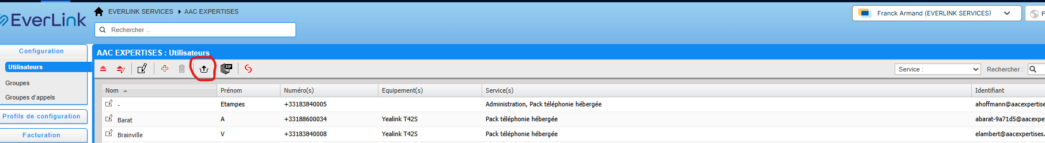
- Exporter les SDA via Ressources > Numéros dans Sophia V3 à ajouter au dossier client
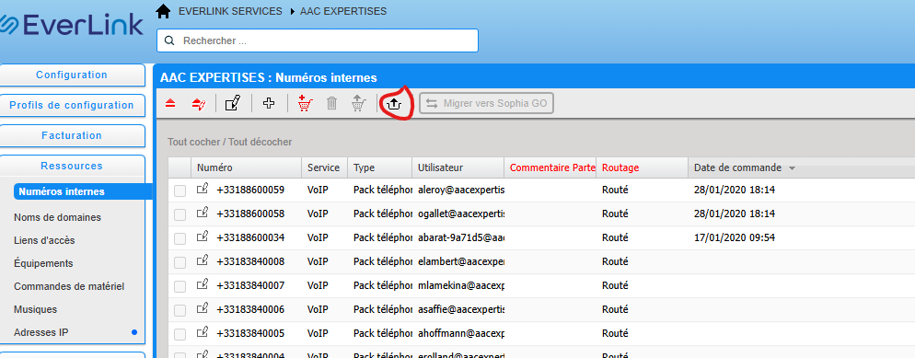

- Récupérer Annuaire Externes si existant à ajouter au dossier client

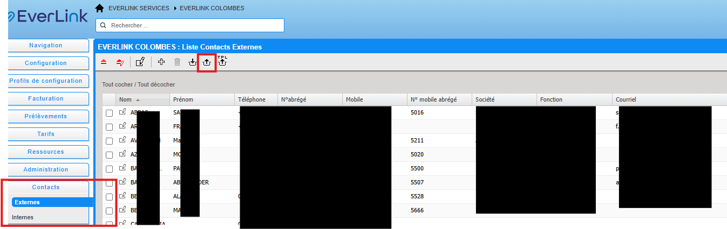

- Exporter les numéros sur Sophia Go V4
- Exporter les SDA via Stock > Voip > Numéros de téléphonie fixe à ajouter au dossier client
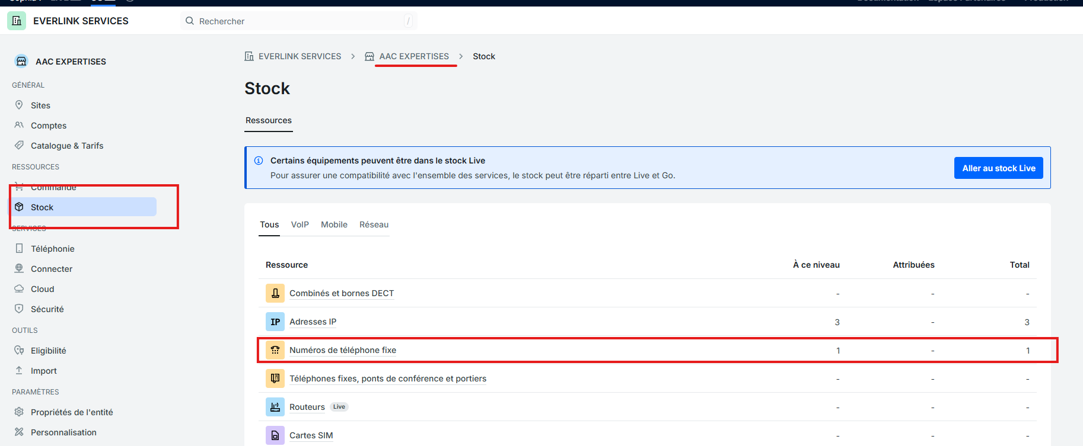

- Analyser la configuration des groupes d’appels / SVI et des renvois d’appels de chacun

Groupes D’appels :
>Membre du groupe
>Mode de distribution (Parallèle, Séquentielle, Groupée)
>Débordements
>Gestion horaire/Calendrier
>Messagerie Vocale
>Fichier Audio
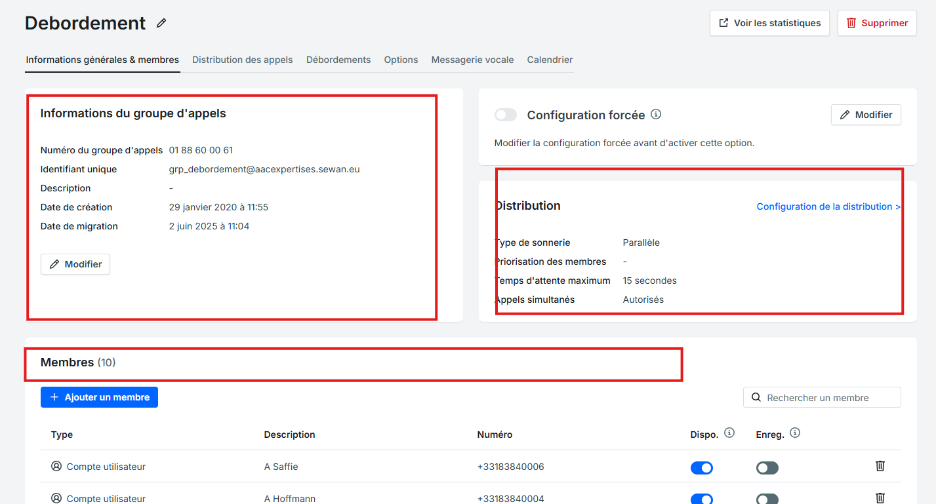

SVI :
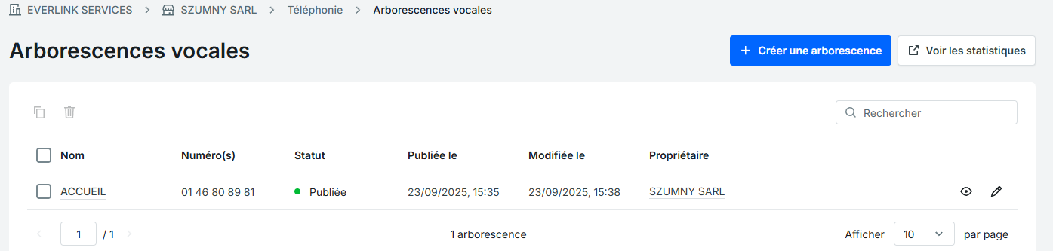
>Numéro du SVI
>Distribution des appels
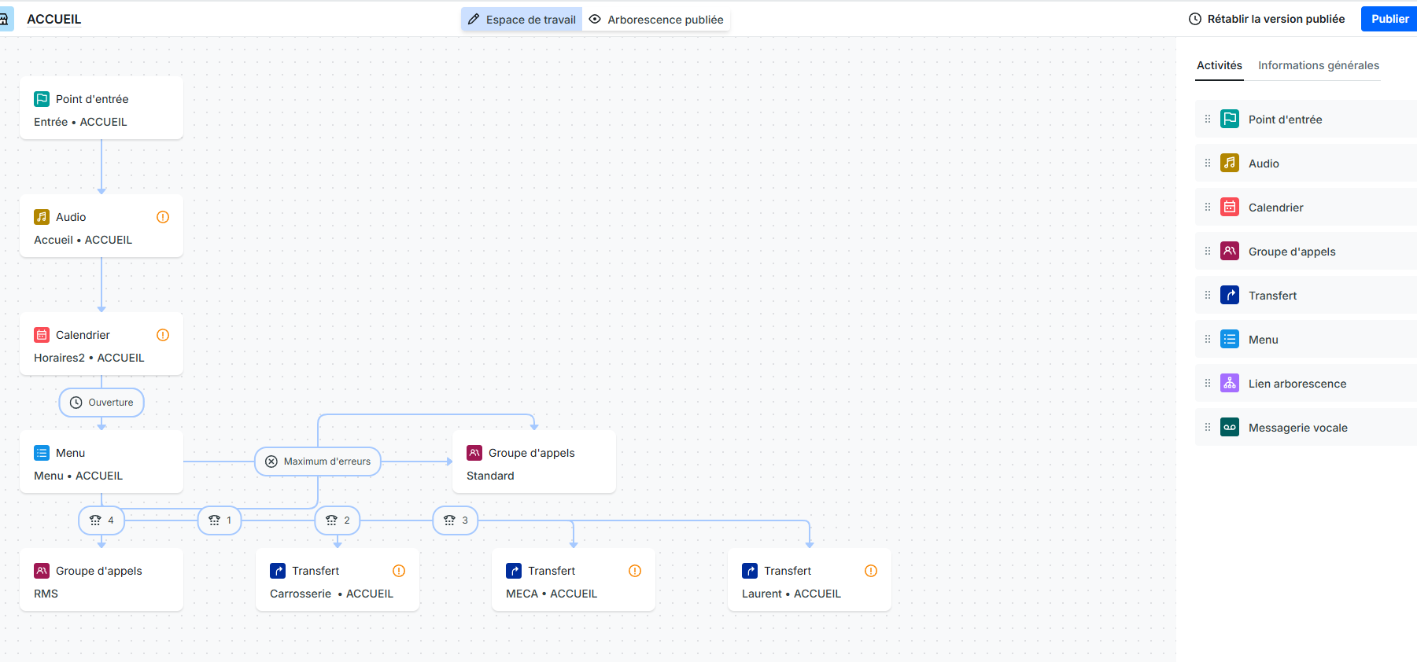
>Gestion horaire
>Fichier Audio
>Prendre une capture d’écran du SVI à ajouter au dossier client

- Récupérer les fichiers Audio sur Sophia V4 à ajouter au dossier client
- Téléphonie -> Médiathèque
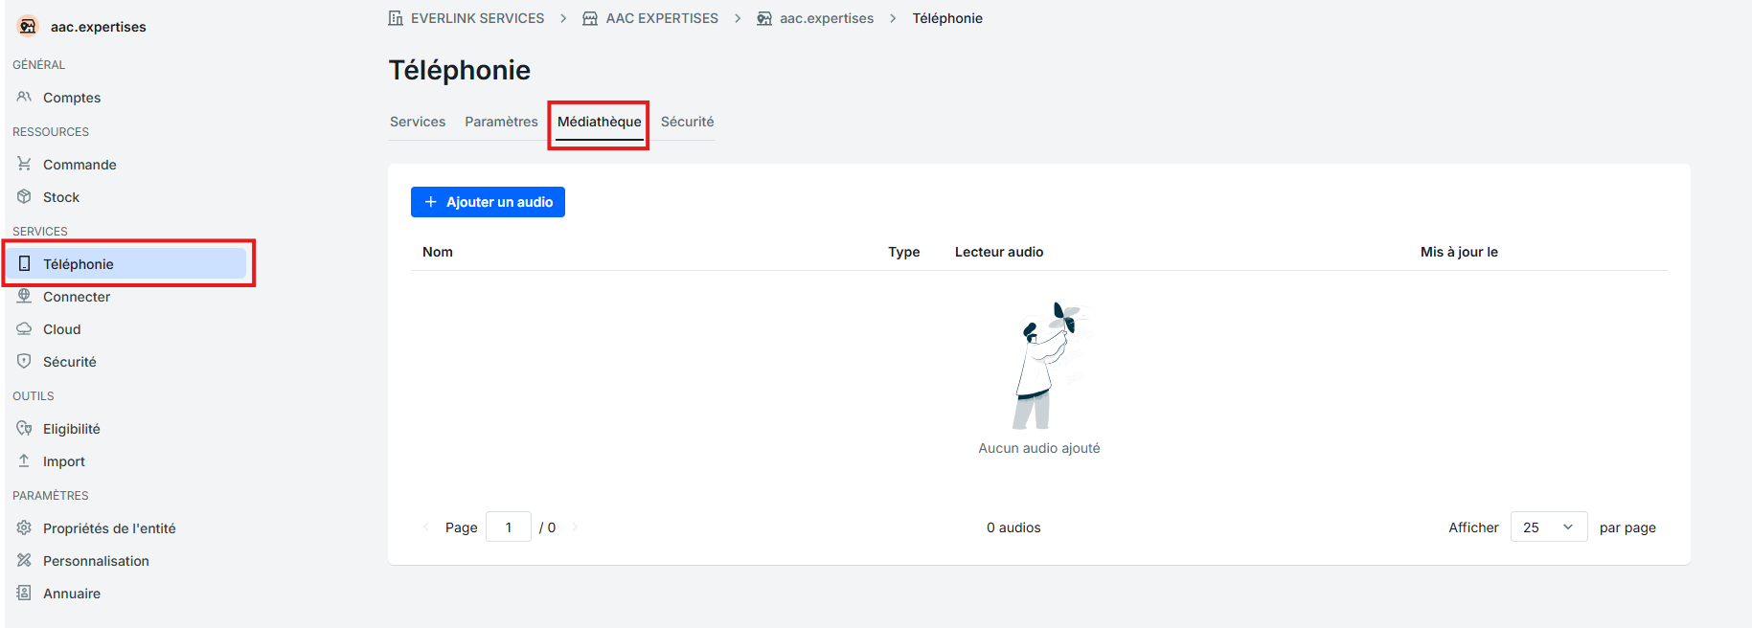

Coté Atlas
- Créations des numéros attribués au Trunk coté Unyc (par équipe Emmanuel)
>> Envoi d’un fichier Excel listant les Sdas
- Ajout des postes existants via Atlas depuis le site revendeur (soit 1 par 1 via revendeur ou import via Unyc) en se basant sur l’export des utilisateurs de Sophia.
- Site revendeur -> Descendre jusqu’à « Téléphonie & Communications unifiées » -> « Equipements »

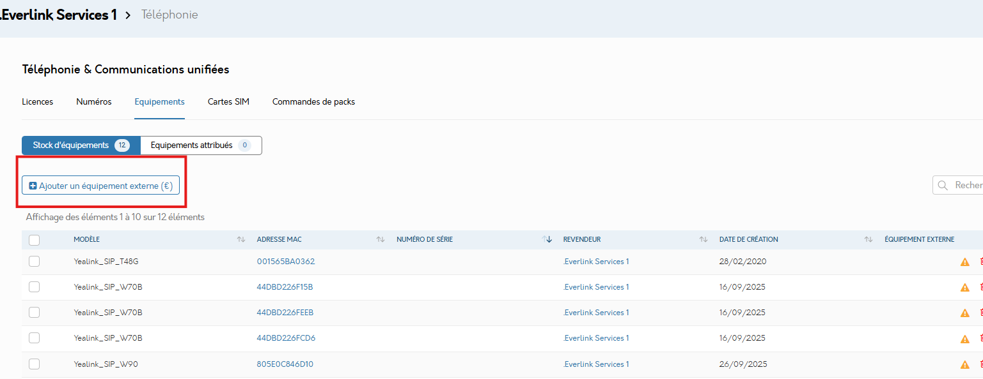

- Remplir le champ « Adresse MAC » et le Modèle
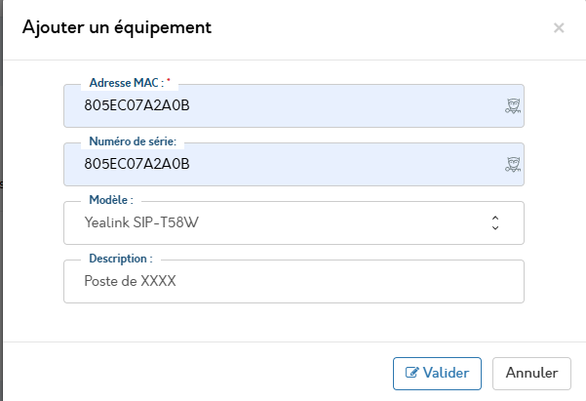

- Création en masse des licences/utilisateurs, sans ajouter le mail pour éviter les notifications.
- Aller sur la page du client en question puis descendre jusqu’à « Licences »
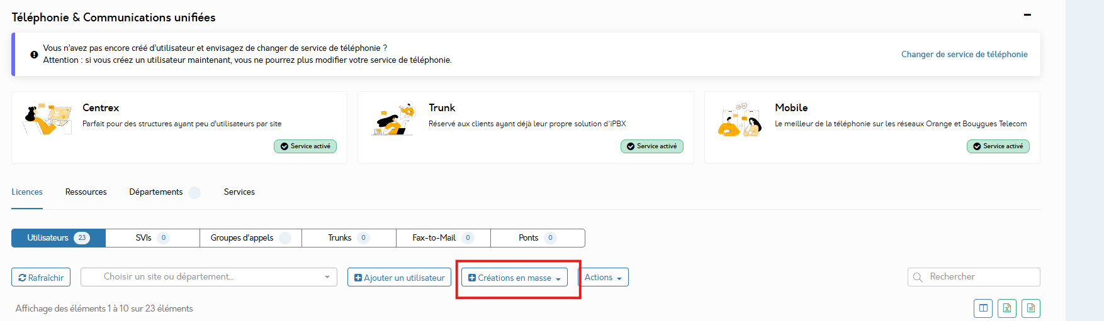
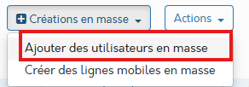
Ne pas mettre l’émail.
Remettre le SDA attribué sur Sophia, le numéro présenté, le numéro abrégé et la ville du client (récupérable sur Sophia en éditant le site client)
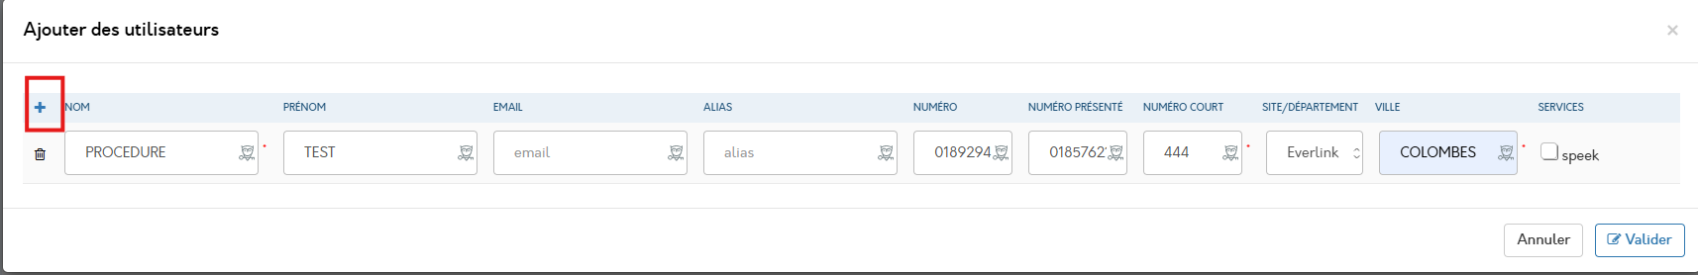
- Attribuer le rôle administrateur à l’un des utilisateurs pour pouvoir accéder à l’admin Cockpit.
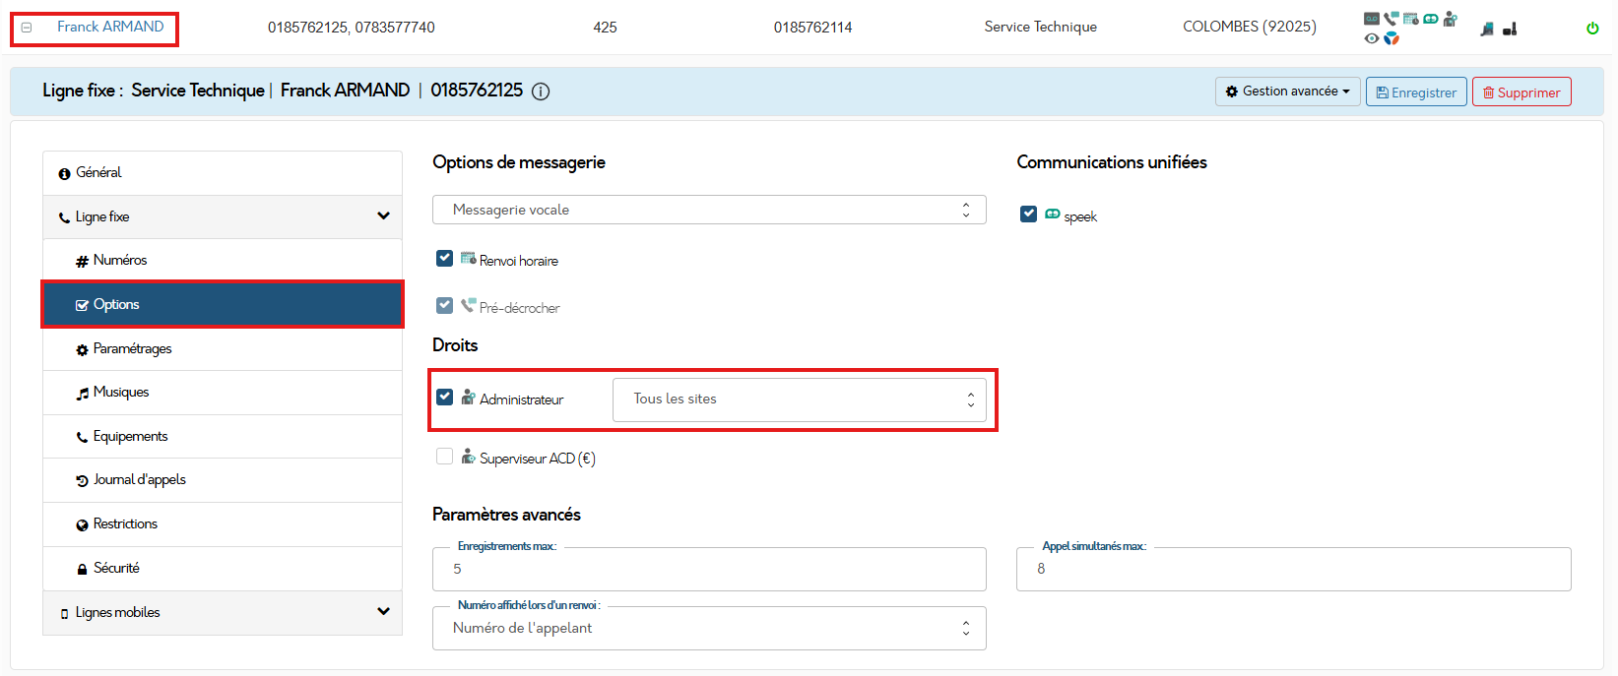

- Attribution des téléphones sur les utilisateurs.
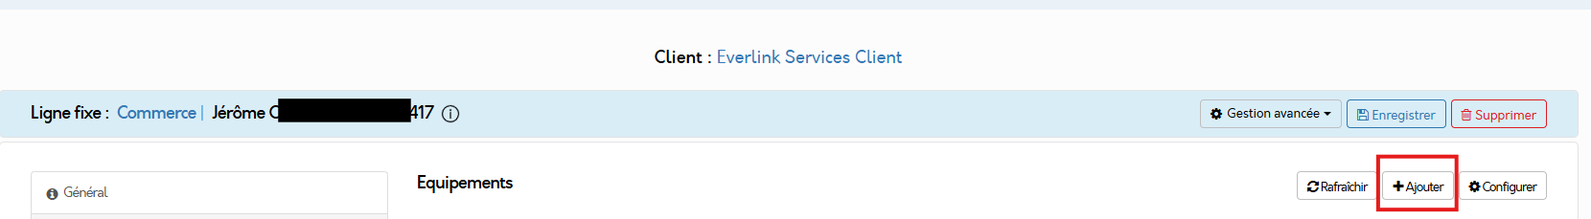
Et sélectionner la bonne adresse Mac dans la liste.
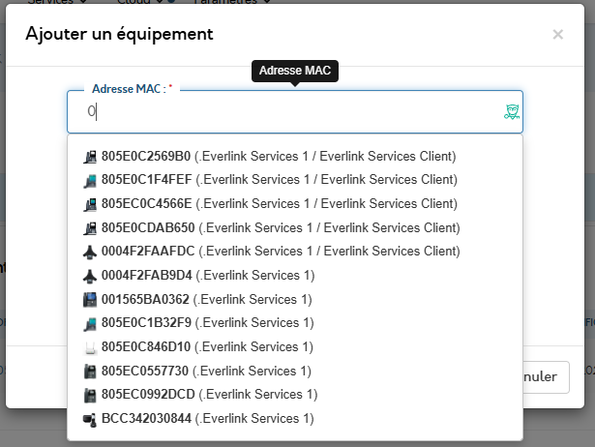

- Création et paramétrage des groupes d’appels
- Création groupes d’appels
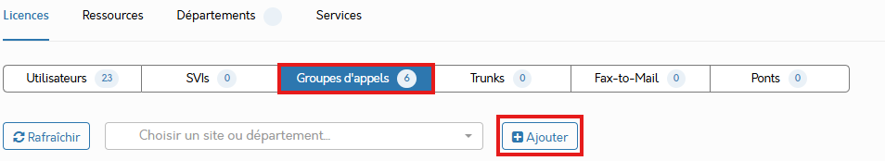
- Remettre les mêmes informations du groupe d’appel provenant de Sophia V4
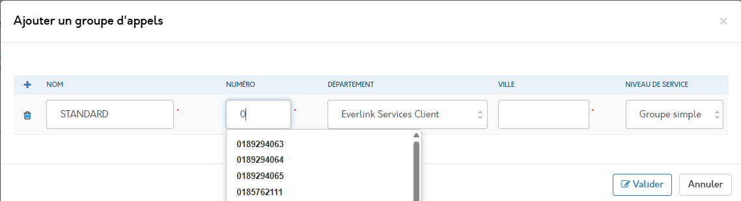

- Pour ajouter les membres taper « 0 » pour voir tout le monde
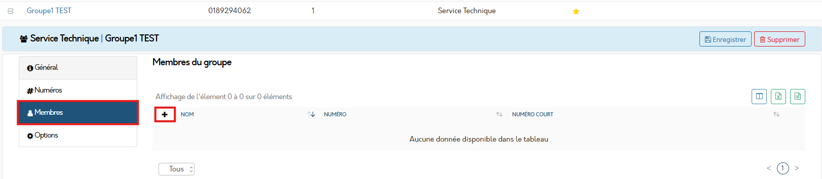
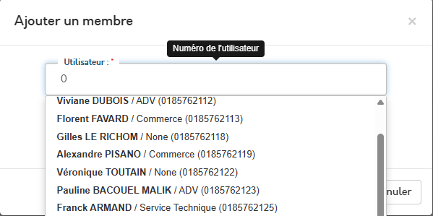

- Ajouter la gestion horaire d’un groupe d’appel (Calendrier) / Messagerie Vocale
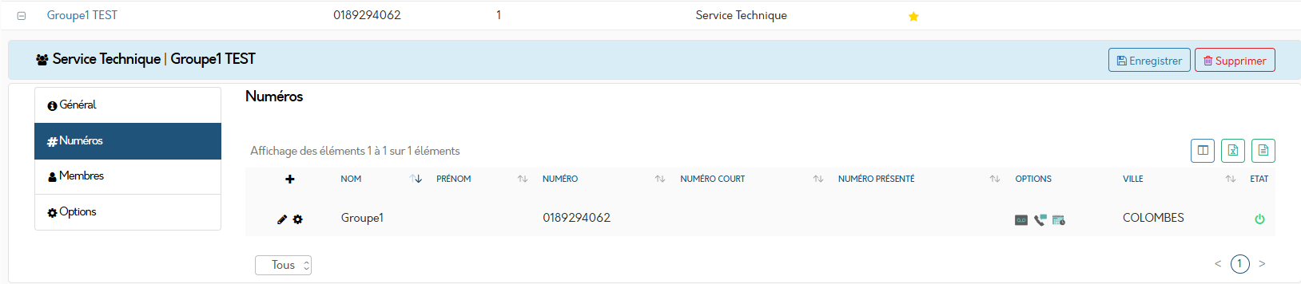
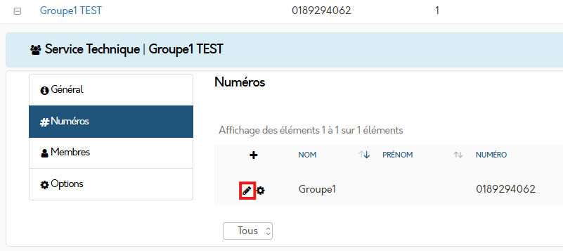
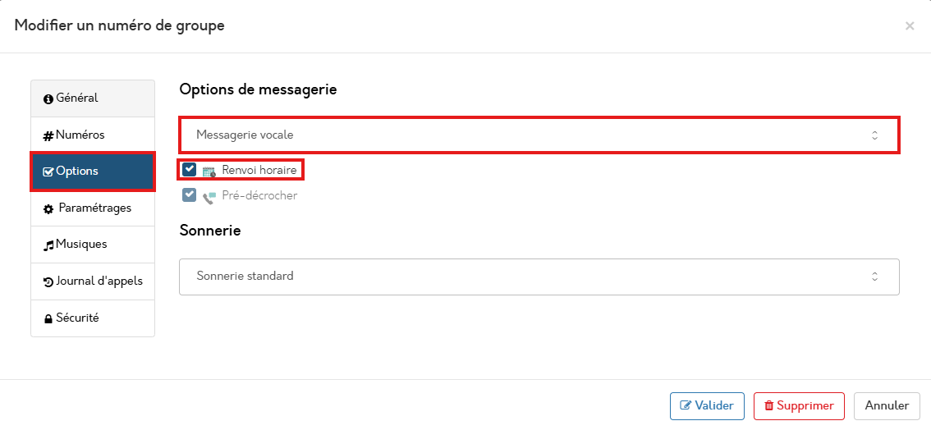

- Configuration de la gestion horaire
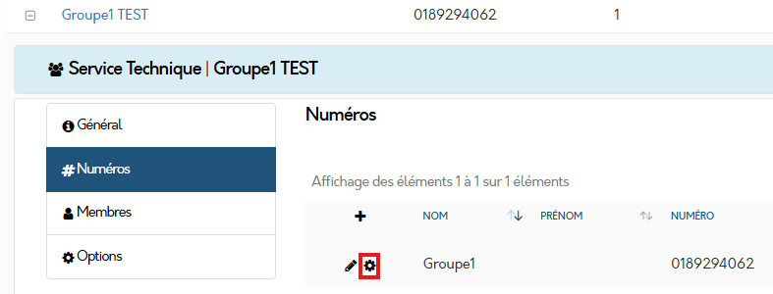

- Essayer de mettre des plages en fonction du Calendrier sur Sophia
- Chaque plage permet d’avoir une gestion des appels complétement différentes
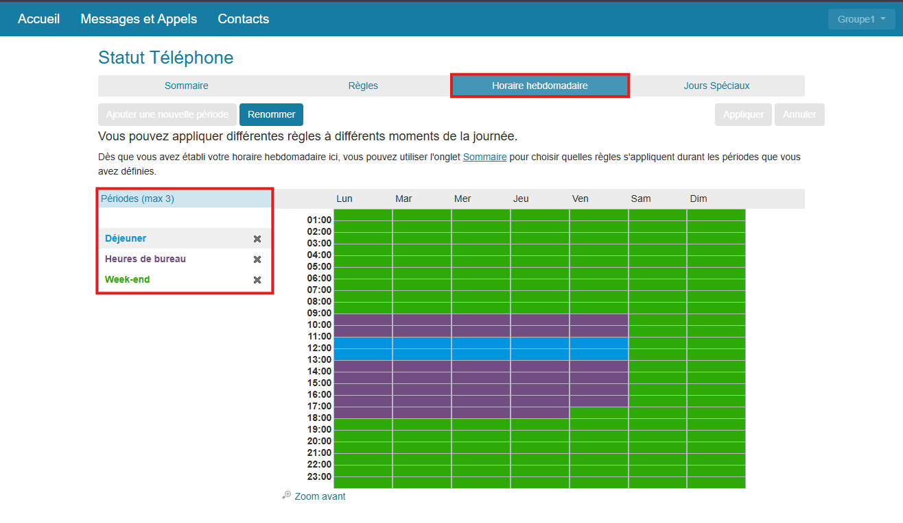
- Créer une règle pour chaque Périodes
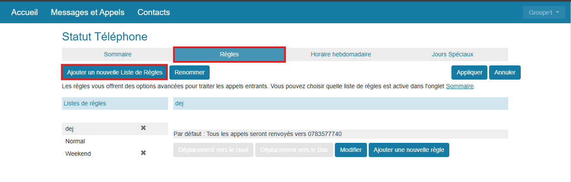
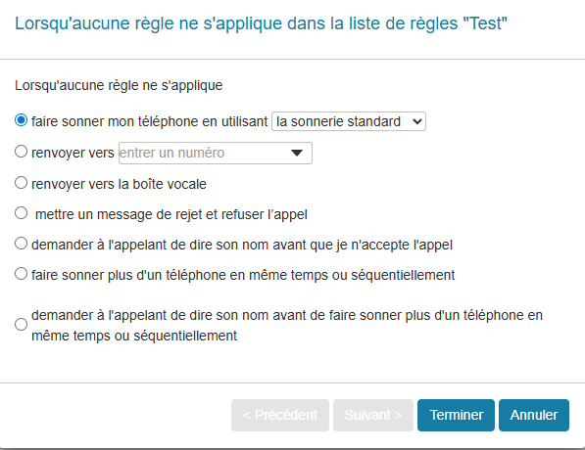

- L’attribution du rôle administrateur permet l’accès à Cockpit Admin pour la gestion avancée des groupes d’appels. Se rendre sur la personne ayant les droits Admin.
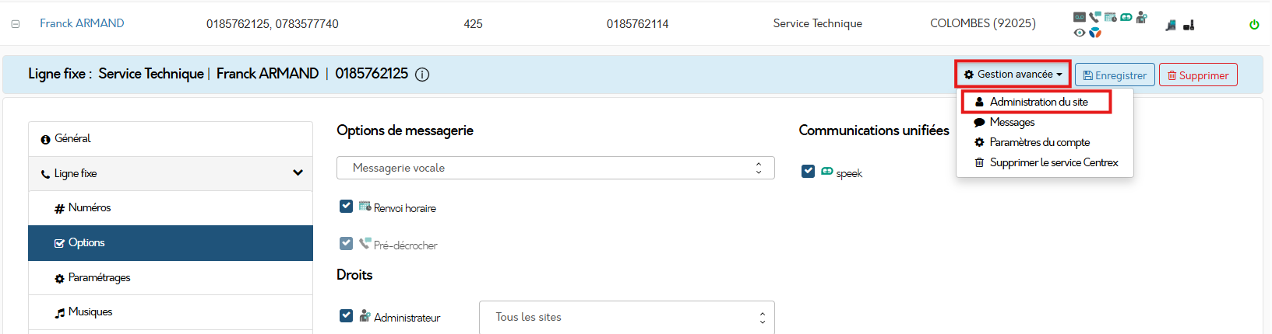

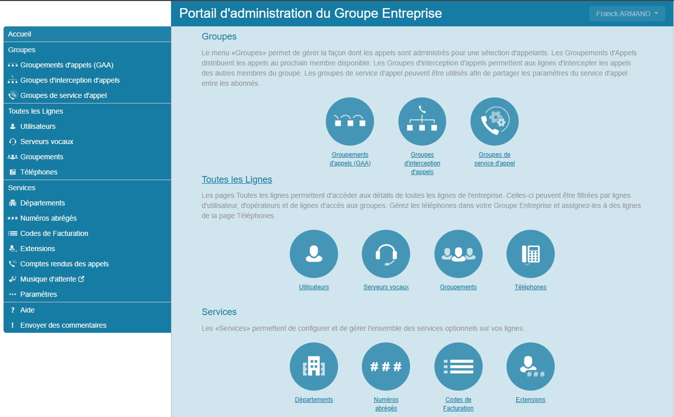
- Réinjecter Annuaire
- Faire un premier contact à la main, exporter, puis réimporter en ayant complété le fichier.
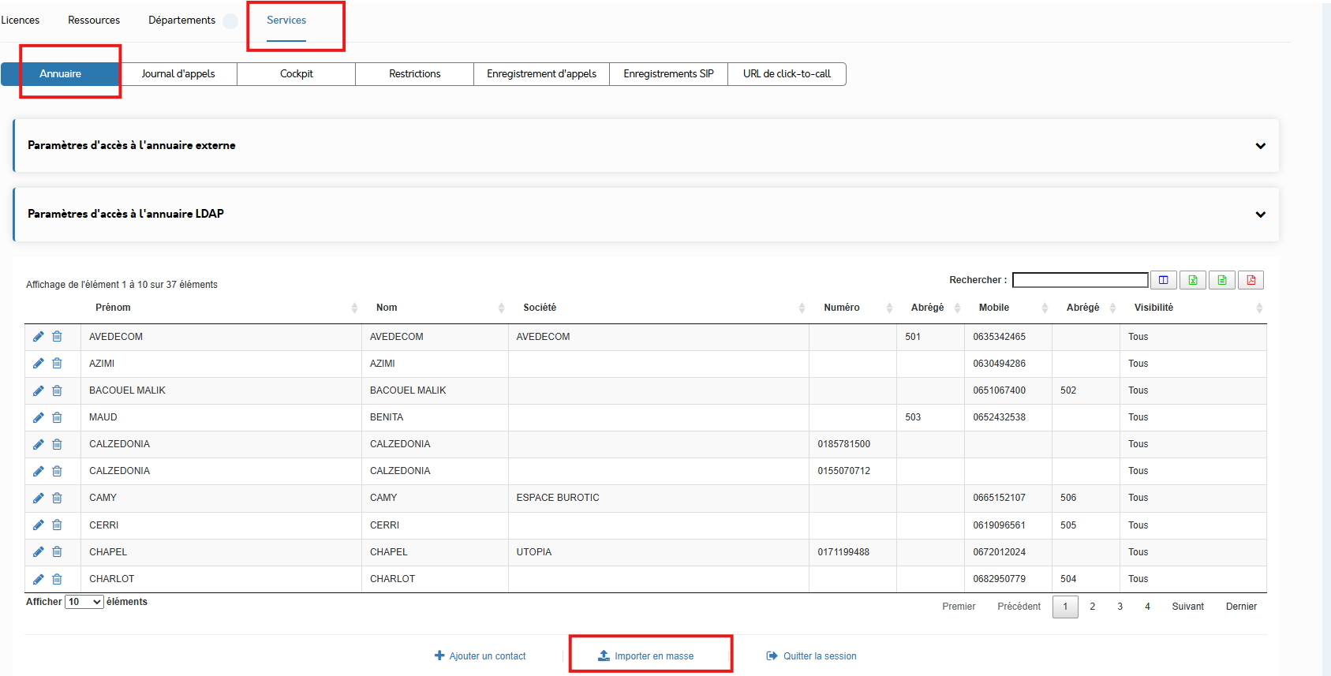
- Dans Cockpit Admin, créer des profils de configurations des touches de fonctions par type de téléphone.
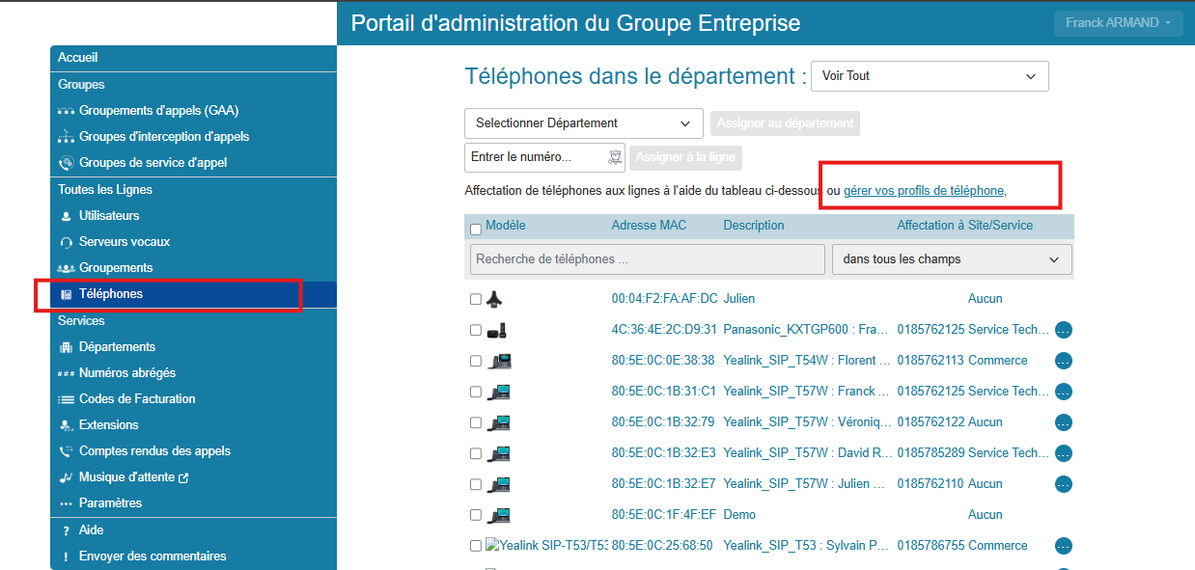
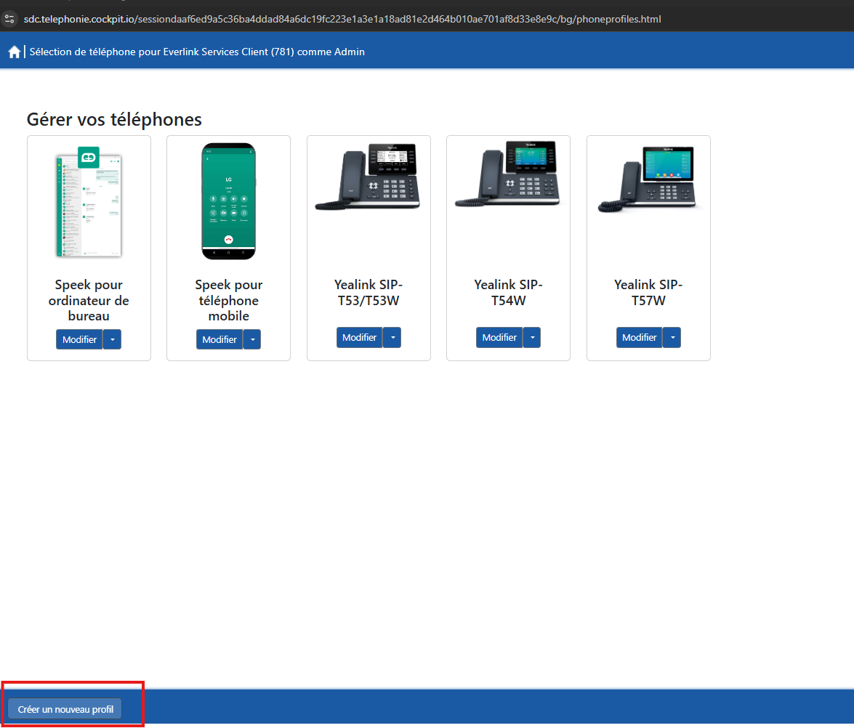

- Action Touches Programmables :
  - Supervision Avancée (Raccourci Interne)
  - Raccourci (Raccourci Externe)
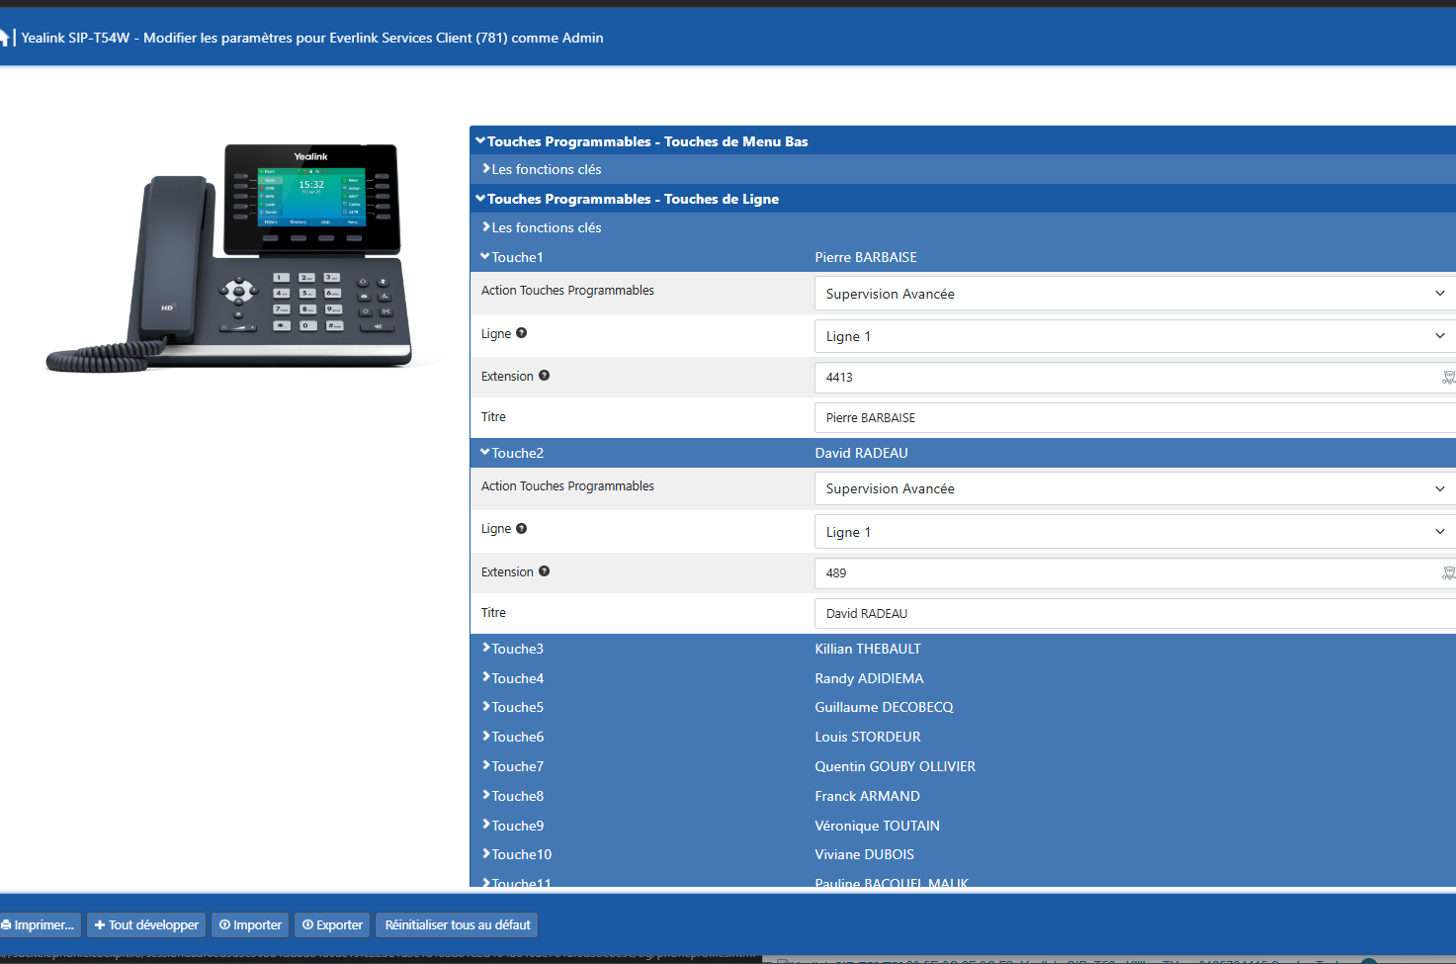

2.2 Configurer les téléphones

Paramétrer les postes pour fonctionner avec la nouvelle infrastructure.

Attention si présence de Vlan sur le téléphone, peut être paramétré via les Profiles.
Deux possibilités :
- Changer URL de provisionning via interface web de chaque téléphone
> Url différente en fonction des modèles de téléphone.
- Mettre option 66 DHCP du Routeur puis reset les téléphones >> A privilégié sur site peu d’intérêt à distance.

Pour accéder aux téléphones à distance, plusieurs possibilités en fonction du contexte client

- Règles de Nat par téléphone pour accéder aux interfaces Web des téléphones
- Connexion via VPN client si présence d’un FW.

2.3 Pour router les appels vers Unyc

Coté Sophia, remonter les numéros clients dans le stock du site sur lequel est monté le Trunk et les affecter au Trunk.
Suivant le volume, définir le nombre de canaux du Trunk.

À J+7 – Étapes post-migration

📞 Portabilité
Lancer la procédure de portabilité des numéros vers Unyc.
A voir si besoin de remonter les numéros de téléphones dans le stock initial du client avant ou après la portabilité

💸 Arrêt de facturation chez Sophia
>> Item à supprimer :
Utilisateurs
Groupe d’appels
Désactivation de la téléphonie Hébergée

Annexe :
URL de Provisionning :
Pour les postes de la marque Yealink, Polycom et Aastra, l’url est la suivante : https://titan.eqinoxe.com/sip-ps
Pour les postes snom : https://titan.eqinoxe.com/sip-ps/{mac}.xml
Pour les postes et boîtiers ATA Cisco : https://cisco.eqinoxe.com/sip-ps/$MA.cfg
Pour les postes Panasonic : https://titan.eqinoxe.com/sip-ps/{MODEL}-{MAC}.cfg

URL DHCP Option 66
https://titan.eqinoxe.com/sip-ps

